COLEGIO EMILIA RIQUELME  ACTIVIDADES COMPLEMENTARIAS PRIMER PERIODO |  |  |  | 
Nombre y Apellido:
Fecha de realización: del 17 al 23 de marzo | Asignatura: Ciencias Sociales | Grado: 8° | Docente: Claudia Quintero

“Cree en ti mismo y en lo que eres. Se consciente de que hay algo en tu interior que es más grande que cualquier obstáculo”.
Christian D. Larson.
TEMAS
- La Revolución industrial. Sociedad británica siglo XIX (Proyecto de Artes Escénicas y Sexualidad).
- La Revolución francesa.

DESEMPEÑOS A EVALUAR
- Aplica a su proceso de aprendizaje estrategias que favorecen el conocimiento y la comprensión de los acontecimientos históricos.
- Reconoce que los derechos fundamentales de las personas prevalecen a pesar de las diferencias de género, filiación política, religión, etnia, etc.

ACTIVIDADES
- Si bien es claro, la Revolución industrial impulsó el desarrollo del capitalismo, lo cual significo una ruptura con las formas tradicionales de vida. Por ello, consulta sobre este sistema económico y completa el siguiente cuadro:

SISTEMA ECONÓMICO | ORÍGENES | CARACTERÍSTICAS (MÍNIMO 5)
EL CAPITALISMO

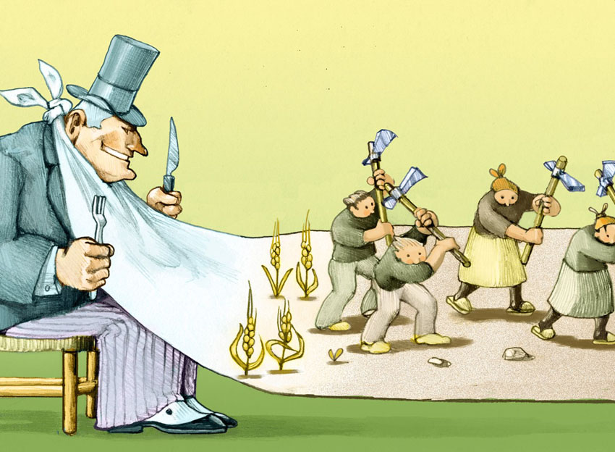
OBSERVA CON ATENCIÓN LA CARICATURA Y RESPONDE LAS PREGUNTAS.
- ¿Qué personajes aparecen en la caricatura?, explica de quiénes se trata y ¿qué representa cada uno?
- ¿Cuál es su temática? (política, social, religiosa, económica). Explica.
- ¿Qué relación puede tener la caricatura con hechos históricos reales?
- ¿Qué comentario te gustaría añadir?

- La industrialización y la consolidación del capitalismo provocaron profundos cambios que afectaron de distinta manera a toda la sociedad británica en el siglo XIX. La diferente distribución de la riqueza generada por el nuevo sistema económico, determinó en buena medida, la manera en que aristócratas, burgueses, proletarios y campesinos se acomodaron y construyeron nuevas formas de vida. De acuerdo a lo anterior y a lo explicado en clase, elabora una pirámide social y explica las principales características de cada uno de los grupos que se consolidaron.
Observa el siguiente video https://www.youtube.com/watch?v=ttdq818TGD0 La Revolución Francesa y responde las preguntas:
- ¿Cuáles fueron los orígenes de la Revolución Francesa?
- ¿Cómo estaba dividida la sociedad francesa?. Dibuja la pirámide social.
- Realiza una breve descripción sobre el desarrollo de la Revolución Francesa.
- ¿Cuáles fueron las consecuencias de la Revolución Francesa?

NOTA: Desarrollar las actividades en este archivo, hacerlo de manera organizada, con una excelente ortografía y uso del acento gráfico. Recuerde que una vez realizado debe enviarlo al siguiente correo:

